10.pielikums
Olaines novada pašvaldības domes 2026.gada 28. oktobra sēdes lēmumam (__.prot., ___.)

Piešķirtais ielas nosaukums Mārsila iela zemes vienības daļai ar kadastra apzīmējumu 8080 021 1404

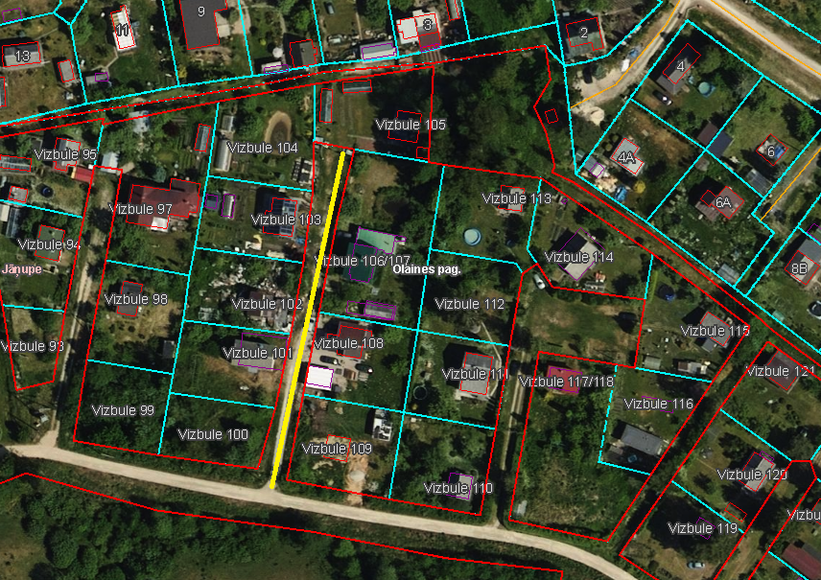

Veiktā darbība (adreses piešķiršana, maiņa, tai skaitā adreses pieraksta formas precizēšana, likvidēšana vai esošās adreses saglabāšana) | Adresācijas objekts (viensēta, ēka, apbūvei paredzēta zemes vienība un telpu grupa) | Adresācijas objekta un, ja nepieciešams, ar to funkcionāli saistīto objektu kadastra apzīmējums, ja tāds ir | Adresācijas objekta esošā adrese, ja tāda ir | Esošā adresācijas objekta kods adrešu klasifikatorā, ja tāds ir | Adresācijas objekta jaunā adrese | Adresācijas objekta un, ja nepieciešams, ar to funkcionāli saistīto objektu jaunais kadastra apzīmējums, ja tāds ir | Cita informācija, ja tāda ir
1 | 2 | 3 | 4 | 5 | 6 | 7 | 8
Adrese maiņa | Zemes vienībai | 8080 021 0395 | “Vizbule 100”, Jāņupe, Olaines pag., Olaines nov., LV-2127 | 105873597 | Mārsila iela 1, Jāņupe, Olaines pag., Olaines nov., LV-2127
Adrese maiņa | Zemes vienībai  Dārza mājiņai | 8080 021 0316  8080 021 0316 001 | “Vizbule 101”, Jāņupe, Olaines pag., Olaines nov., LV-2127 | 105873603 | Mārsila iela 3, Jāņupe, Olaines pag., Olaines nov., LV-2127
Adrese maiņa | Zemes vienībai | 8080 021 0661 | “Vizbule 102”, Jāņupe, Olaines pag., Olaines nov., LV-2127 | 105873611 | Mārsila iela 5, Jāņupe, Olaines pag., Olaines nov., LV-2127
Adrese maiņa | Zemes vienībai  Dārza mājiņai  Palīgēkai  Siltumnīcai | 8080 021 0152  8080 021 0152 001  8080 021 0152 002  8080 021 0152 003 | “Vizbule 103”, Jāņupe, Olaines pag., Olaines nov., LV-2127 | 105873628 | Mārsila iela 7, Jāņupe, Olaines pag., Olaines nov., LV-2127
Adrese maiņa | Zemes vienībai | 8080 021 0660 | “Vizbule 104”, Jāņupe, Olaines pag., Olaines nov., LV-2127 | 105873636 | Mārsila iela 9, Jāņupe, Olaines pag., Olaines nov., LV-2127
Adrese maiņa | Zemes vienībai  Dārza māja(nepabeigta celtniecība) | 8080 021 0665  8080 021 0665 001 | “Vizbule 109”, Jāņupe, Olaines pag., Olaines nov., LV-2127 | 105873660 | Mārsila iela 2, Jāņupe, Olaines pag., Olaines nov., LV-2127
Adrese maiņa | Zemes vienībai  Dārza mājai  Saimniecības ēkai | 8080 021 0664  8080 021 0664 001  8080 021 0664 003 | “Vizbule 108”, Jāņupe, Olaines pag., Olaines nov., LV-2127 | 105876143 | Mārsila iela 4, Jāņupe, Olaines pag., Olaines nov., LV-2127
Adrese maiņa | Zemes vienībai  Dārza mājai  Garāžai  Siltumnīcai  Šķūnim | 8080 021 0662  8080 021 0662 001  8080 021 0662 002  8080 021 0662 003  8080 021 0662 004 | “Vizbule 106/107”, Jāņupe, Olaines pag., Olaines nov., LV-2127 | 105873652 | Mārsila iela 6, Jāņupe, Olaines pag., Olaines nov., LV-2127
Adrese maiņa | Zemes vienībai  Dārza mājai  Siltumnīcai  Siltumnīcai | 8080 021 0317  8080 021 0317 001  8080 021 0317 002  8080 021 0317 003 | “Vizbule 105”, Jāņupe, Olaines pag., Olaines nov., LV-2127 | 105873644 | Mārsila iela 8, Jāņupe, Olaines pag., Olaines nov., LV-2127

Sagatavoja: īpašumu un juridiskās nodaļas, speciāliste: _____________________A. Lagutinska

